  МБМБУ  Дөбъяз “Гөлчәчәк”  балалар бакчасы  (икенче кечкенәләр төркеме)  Гөлчәчәк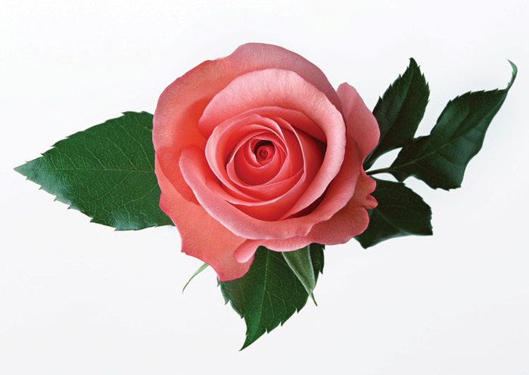 |  | КЕЧКЕНӘ ГАЗЕТА  №6  февраль  2015 ел.

КЫЗЫКСЫНУЧАН ҺӘМ КАЙГЫРТУЧАН ӘТИ-ӘНИЛӘР ӨЧЕН ГӘҖИТ

ХӨРМӘТЛЕ ӘТИЛӘР,  ДӘҮ ӘТИЛӘР!  Сезне чын күңелебездән  Ватанны саклаучылар  көне белән котлыйбыз.  Сезгә һәм гаиләләрегезгә  тыныч күк йөзе, ныклы  сәламәтлек, озын гомер,  бәхет, муллык, һәр  эшегездә уңышлар  телибез.  Икенче кечкенәләр төркеме. |  |  | 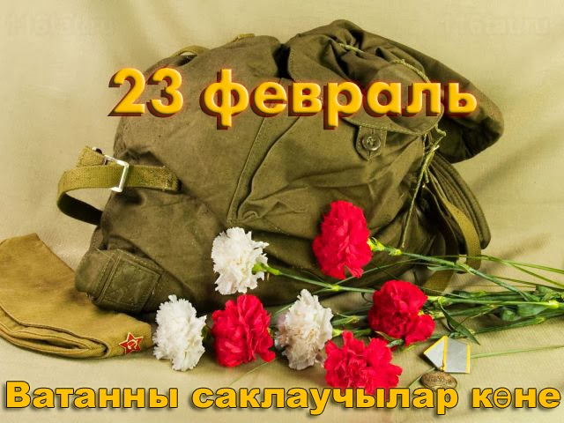 |  | “Әти дә көлеп торсын”  -Бәйрәм бүген,бәйрәм! –  диеп,  Бар дөнья балкып торсын.  Әти бәйрәме икәнне  Әни дә белеп торсын,  Әни дә көлеп торсын.  Бүген бәйрәм көнендә  Әтиләрне котлыйбыз.  Шатлык, бәхет,  сәламәтлек  Һәммәгезгә телибез.
Килеп житте кыш та.
Ай-яй, салкын тышта...
Өч ай торыр торса, --
Аның гомере кыска...

Тәңкә карлар сипкән,
Җирне ап – ак иткән;

Чыршы, каен, имән
Кардан чикмән кигән.

Саф һавага чыгып,
Таудан чана шуып,
Кышның салкыннарын
Җибәрәбез, куып.

Ә кыш, көлә – көлә,
Битебездән үбә.

Алсу була безнең
Битләр шуңа күрә.

Кунакка килгән зур чыршы,  Яңа елны матурлап.  Кызлар уйнап йөри анда,  Малайлар күп, батырлар.  Кызлар, малайлар уйнарга  Җыелганнар кай-ара,  Чыршы тирәләп утлар  Җемелдәшеп шаяра.  Яшел ылыслар артында  Әкият качып тора,  Эчендәге бар серләрне  Ачарга кызыктыра.  Чыршы тулы уенчыклар,  Ә башында йолдыз бар.  Куяннар, тиеннәр күпләр,  Шаян алар, елгырлар.  Күзләрдә бәхет елмая,  Ә шатлыкка чама юк.  Без биибез һәм җырлыйбыз,  Бездә тиздән Яңа ел! |  | “Әти дә көлеп торсын”  -Бәйрәм бүген,бәйрәм! – диеп,  Бар дөнья балкып торсын.  Әти бәйрәме икәнне  Әни дә белеп торсын,  Әни дә көлеп торсын.  Бүген бәйрәм көнендә  Әтиләрне котлыйбыз.  Шатлык, бәхет, сәламәтлек  Һәммәгезгә телибез.

